Лекция 6 «Особенности технологии экспертной оценки качества»
- Сущность экспертных методов и организация работ по использованию при управлении качеством
- Метод рангов и непосредственного оценивания

Как научный способ экспертный метод разработан сравнительно недавно. Первая разработка в этом направлении получила название метод «Дельфи». Метод появился в США в 1953 г. для анализа планов атомной войны. Метод заключается в выявлении согласованной оценки экспертной группы путем автономного опроса в несколько туров и предусматривает сообщение экспертам результатов предыдущего тура с целью дополнительного уточнения оценки в последующем туре.
В дальнейшем были разработаны и другие методы организации экспертиз. На начальных этапах развития экспертные методы использовались в основном для решения задач, связанных с прогнозированием в области науки и техники, а затем стали применяться в других областях, в том числе в управлении.
Сущность экспертных методов заключается в усреднении полученных различными способами мнений (суждений) специалистовэкспертов по рассматриваемым вопросам. Усредненная оценка (К) определяется по формуле

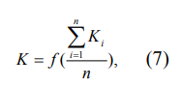

где n – количество экспертов,
Ki – оценка, данная i-м экспертом.
Наиболее распространенными экспертными методами при классификации по признаку оценки предпочтений являются метод рангов, метод непосредственного оценивания и метод сопоставлений. Последний включает две разновидности – парного сравнения и последовательного сопоставления.
К разновидностям экспертных методов с определенной долей условности можно отнести органолептический и социологический.
При использовании экспертных методов следует применять научно обоснованные способы опроса, математические принципы сбора и обработки информации. Общность экспертных методов заключается в последовательности проведения процедур их использования. К ним следует отнести организацию экспертного оценивания, проведение сбора мнений экспертов и обработку полученных результатов.
Уменьшение субъективности результатов использования экспертных методов существенно зависит от соблюдения правил организации, подготовки и проведения экспертных работ. Особенно это зависит от организации экспертного оценивания, назначения ответственного за организацию и проведение работ по экспертной оценке, а также формирования экспертных комиссий.
Для общего руководства экспертными работами назначается
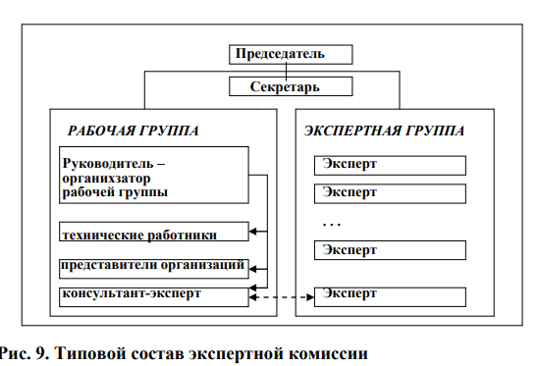
председатель экспертной комиссии. В составе комиссии организуют две группы – рабочую и экспертную (рис. 9).
В подчинении руководителя рабочей группы находятся технические работники, осуществляющие техническую сторону подготовки материалов к работе экспертов, обработку полученных результатов и т.п., а также специалисты по решаемым проблемам.
Формирование экспертной группы проводит руководитель рабочей группы, который, осуществляет постановку проблемы и определяет область деятельности группы; составляет предварительный список экспертов-специалистов; выполняет анализ качественного состава предварительного списка экспертов и уточняет список; получает согласие эксперта для участия в работе; составляет окончательный список экспертной группы.
Число экспертов в группе зависит от множества факторов и условий, в частности от важности решаемой проблемы, имеющихся возможностей и т. п. Подбор специалистов проводится на основе анализа качеств каждого возможного кандидата. При этом используются разнообразные способы: оценка кандидатов на основе статистического анализа результатов прошлой деятельности в качестве эксперта,; коллективная оценка кандидата как специалиста в данной области; самооценка кандидата в эксперты; аналитическое определение компетентности кандидатов.
Часто применяют одновременно несколько способов, например, самооценки и коллективной оценки качеств, предлагаемого эксперта. Такой подход позволяет обоснованно подобрать экспертов с необходимыми качествами. Кандидаты в эксперты должны обладать следующими качествами:
– профессиональной компетентностью;
– креативностью (умением решать творческие задачи);
– заинтересованностью в объективных результатах экспертной работы;
– деловитостью (собранностью, умением переключаться с одного вида деятельности на другой, коммуникативностью, независимостью суждений, мотивированностью действий);
– объективностью.
Проведение сбора мнений экспертов предполагает предварительное определение:
– места и времени;
– формы и методики;
– количества туров сбора мнений,
– состава и содержательной части документации,
– порядка занесения мнений экспертов в документы.
Важным является выбор формы сбора мнений экспертов. Среди всех известных форм сбора мнений можно отметить индивидуальные, коллективные и смешанные. Каждая из этих форм имеет разновидности: анкетирование, интервьюирование, дискуссия, мозговой штурм, совещание, деловая игра. Во многих они используются совместно, что дает больший эффект и объективность.
На практике чаще применяется анкетирование, которое позволяет с меньшими трудозатратами собрать мнения экспертов. Обычно процесс разработки анкеты включает:
– определение формы и содержания обращения к эксперту;
– выбор типа вопросов;
– формулировку вопросов;
– изложение необходимой для эксперта информации;
– разработку формы анкеты.
В последние годы среди типов вопросов наиболее употребляемыми стали так называемые веерный (предполагает один ответ из ряда ответов), закрытый (ответы «да», «нет», «не знаю») и открытый (ответ на вопрос может быть дан в произвольной форме).
Очень важно при анкетировании экспертов правильно, просто и однозначно, кратко и в то же время с необходимой полнотой сформулировать вопросы в анкетах, а в тексте пояснительной записки указать, что конкретно требуется от эксперта. Для ответов на вопросы, т.е. для принятия решения каждым экспертом, проводятся объективные или субъективные измерения рассматриваемого объекта. При субъективном измерении эксперты, как правило, применяют один из указанных ранее методов (рангов, непосредственного оценивания, сопоставлений).

2. Метод рангов и непосредственного оценивания
По методу рангов эксперт осуществляет ранжирование (упорядочение) исследуемых объектов в зависимости от их относительной значимости (предпочтительности). При этом, как правило, наиболее предпочтительному объекту присваивается первый ранг, а наименее предпочтительному – последний, равный по абсолютной величине числу упорядочиваемых объектов. Более точным такое упорядочение становится при меньшем количестве объектов исследования, и наоборот.
Результирующие ранги объектов ранжирования по данным опросов определяются как сумма рангов для каждого объекта. При этом в итоге первый ранг присваивается тому объекту, который получил наименьшую сумму рангов, а последний – тому, у которого оказалась наибольшая сумма рангов, т.е. наименее значимому объекту (пример определения результирующего ранга трех объектов семью экспертами приведен в табл. 4).
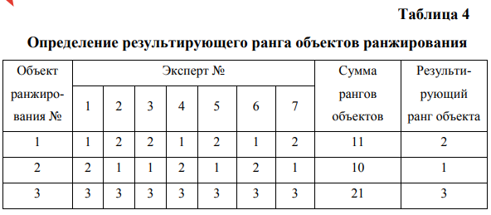

Метод непосредственного оценивания (балльный) представляет собой упорядочение исследуемых объектов в зависимости от их важности путем приписывания баллов каждому из них. Наиболее значимому объекту дается наибольшее количество баллов по принятой шкале, диапазон шкалы оценок обычно принимается от 0 до 1, до 5, до 10 или до 100. В простейшем случае оценка может равняться 0 или 1. Иногда оценивание осуществляется в словесной форме, например, «очень важный», «важный», «маловажный». Для большего удобства обработки результатов опроса такие оценки могут переводиться в балльную шкалу (например, соответственно 3, 2, 1).
Непосредственное оценивание следует применять при уверенности полной профессиональной информированности экспертов о свойствах исследуемых объектов. По результатам оценок определяются ранг и весомость (значимость) каждого исследуемого объекта (пример оценивания трех объектов по 10-балльной шкале приведен в табл. 5).
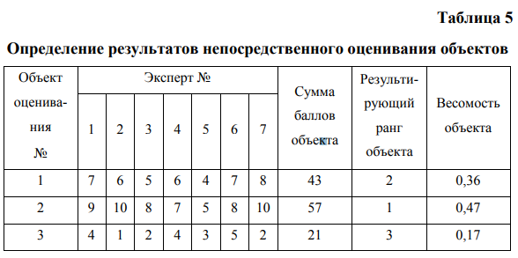

По результатам оценок экспертов значимость (весомость) любого объекта можно определить по формуле:

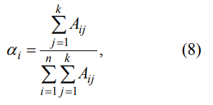
где α_{i} – значимость i-го объекта;
А_{ij} – оценка (в баллах), данная i-у объекту j-м экспертом;
n – число оцениваемых объектов;
k – число экспертов.

- Метод сопоставления
Метод сопоставления осуществляется парным сравнением и последовательным сопоставлением.
При парном сравнении эксперт сопоставляет исследуемые объекты по их важности попарно, устанавливая в каждой паре наиболее важный. Общее количество пар сравнения равно

$N=\frac{n∙\left(n-1\right)}{2}$ , (9)

где n – количество исследуемых объектов экспертизы.
В результате сравнения эксперт высказывает мнение о важности того или иного объекта, т.е. отдает одному из них предпочтение. Иногда эксперты приходят к выводу об эквивалентности каждого из объектов пары. Для упорядочения всех рассматриваемых объектов необходима последующая обработка результатов сравнения. Наиболее удобно осуществлять парные сравнения и их обработку, используя в качестве инструмента матрицы (табл. 6). В отдельных случаях при

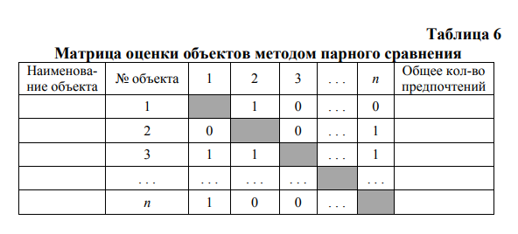
большом количестве исследуемых объектов на результаты парного сравнения оказывают влияние психологические факторы. Например, предпочтение может получить не тот объект, который действительно предпочтителен перед другими, а тот, который в перечне пар записан первым (или находится по расположению в матрице выше сравниваемого). Для исключения психологического влияния иногда проводят двойное парное сравнение, т.е. осуществляют повторное парное сравнение, но только при обратном расположении объектов и объектов в каждой паре. Количество пар при двойном парном сравнении соответственно в два раза больше, чем при одинарном парном сравнении.
На пересечении вертикальных и горизонтальных строк матрицы для каждой пары объектов эксперт ставит 1 или 0 в зависимости от определенной им значимости того или иного объекта.
Весомость каждого объекта сравнения рассчитывается по формуле:

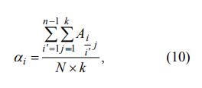

где $A_{\frac{i}{i^{'}}j}$ – количество предпочтений i-го объекта над i′-м объектом, отданное j-м экспертом;
N – общее количество пар объектов.
Результаты заполнения матриц всеми экспертами и расчетные данные можно свести в матрицу (табл. 7).
Расчеты при двойном парном сравнении проводятся по тем же формулам, что и при обычном парном сравнении, однако количество пар при этом увеличивается вдвое.
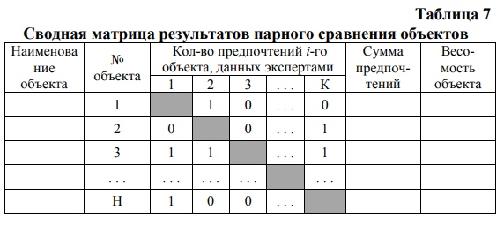

Сущность метода последовательного сопоставления состоит в следующем. Эксперт располагает все исследуемые объекты в порядке их важности (как метод рангов). Предварительно каждому объекту присваивается определенное количество баллов, например, по шкале от 0 до 1. Причем самому важному объекту дается балл, равный 1, а всем остальным – в порядке уменьшения их значимости от 1 до 0. Далее эксперт решает вопрос, будет ли важность объекта, имеющего ранг 1, больше суммы балльных оценок всех остальных объектов. Если будет, то величина балльной оценки первого объекта увеличивается до этого уровня, а если нет, то эксперт уменьшает эту величину до такого числового значения, чтобы она стала меньше суммы оценок всех остальных объектов. Величины оценок второго, третьего и последующих объектов по важности определяются последовательно аналогично оценке первого наиболее важного объекта.
Метод последовательного сопоставления для экспертов наиболее трудоемок, особенно это ощущается при количестве, превышающем шесть-семь исследуемых объектов.

- Обработка и оценка согласованности экспертных данных

Обработка собранных мнений экспертов проводится как количественно (численные данные), так и качественно (содержательная информация). При обработке используются различные способы. При наличии численных данных для решения вопросов, имеющих достаточный информационный материал, применяются методы усреднения экспертных суждений. Однако даже при имеющихся численных данных, но при недостаточности информации по решаемому вопросу, наряду с количественными методами обработки экспертных данных используются методы качественного анализа и синтеза.
При использовании рассмотренных экспертных методов (рангов и др.) мнения экспертов часто не совпадают, поэтому необходимо количественно оценивать меру согласованности мнений экспертов и определять причины несовпадения суждений. Мера согласованности определяется математико-статистической обработкой всех имеющихся результатов экспертизы.
Согласованность мнений при использовании экспертных методов, где определяются ранги объектов, можно определить с помощью коэффициента конкордации (согласия) по формуле:

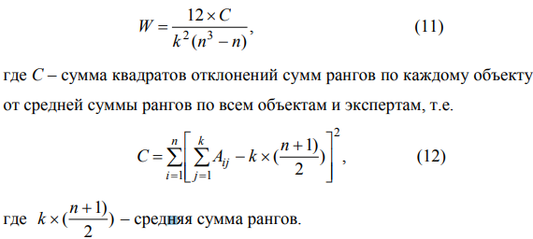

Коэффициент конкордации может быть в диапазоне 0 ≤W ≤1. При W=0 согласованность мнений экспертов отсутствует, а при W=1 – согласованность полная. Обычно считается, что согласованность вполне достаточна, если W ≥ 0,5.
Допустим, по результатам работы компетентных экспертов получены определенные данные ранжирования и по ним требуется рассчитать коэффициент конкордации (табл. 8).
Коэффициент конкордации равен

$W=\frac{12\left(16+100+36+64+0\right)}{6^{2}+\left(5^{3}-5\right)}=0,6$,

т.е. мнения экспертов можно признать согласованными, так как полученная величина коэффициента конкордации удовлетворяет условию
W ≥ 0,5.
При использовании экспертных методов, в которых ранги не определяются, для нахождения конкордации рассчитанные значимости объектов следует переводить в ранги. Ранг 1 приписывается объекту, у которого значимость наибольшая и т.д., в противном случае оценку согласованности мнений проводят по другим критериям согласия.
Рассчитанную величину коэффициента конкордации следует взвешивать по критерию Пирсона (Χ ² ) с определенным уровнем значимости (В), т.е. максимальной вероятностью неправильного результата работы экспертов. Обычно задавать значимость достаточно в пределах 0,005 – 0,05.
В случае получения расчетной величины больше табличной
X²_{расч} > Х²_{табл} (с избранным уровнем значимости) мнения экспертов окончательно признаются согласованными.
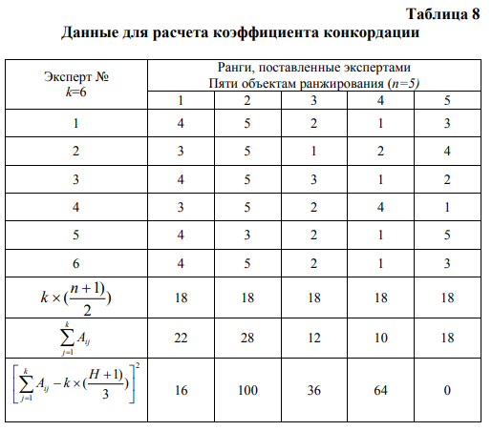

Табличные величины Х²_{табл} зависят от принимаемого уровня значимости и числа степеней свободы (S), которое определяется по формуле

S = n −1, (13)

Расчетная величина Х²_{расч} определяется по формуле

Х²_{расч} =W × k × (n − 1) (14)

Таким образом, для данных, приведенного ранее примера

Х²_{расч} =0,6× 6 × (5 − 1)=14,4

При уровне значимости 0,05 табличная величина Х²_{табл} равна примерно 9, т.е. мнения экспертов можно окончательно признать с вероятностью 0,95 согласованными, так как Х²_{расч} > Х²_{табл}.

В случае определения несогласованности линий экспертов по коэффициентам конкордации и соответствующей проверке его величины по критерию Пирсона экспертные опросы следует осуществить повторно.
Обработка экспертных и социологических данных и расчеты мер согласованности требуют довольно трудоемких вычислений, поэтому при проведении сбора и обработки результатов экспертной и социологической информации следует использовать компьютерную технику.

